本工具使用模块:

argparse
colorama
Requests

POC使用方法
POC的使用方法比较简单，只需要指定域名即可自动检测是否存在该漏洞。
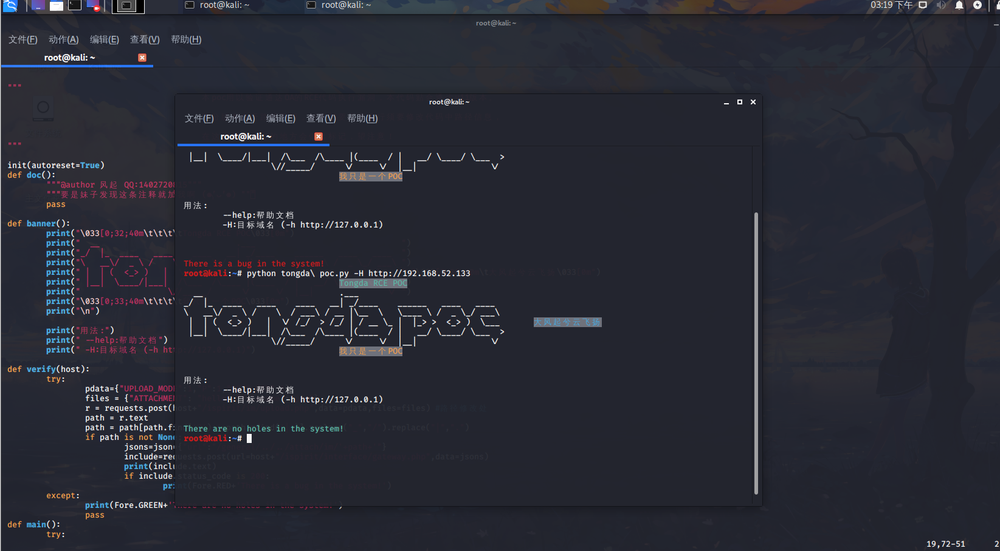

EXP使用方法
默认指定域名则会返回一个交互式命令执行终端，输出exit退出交互。
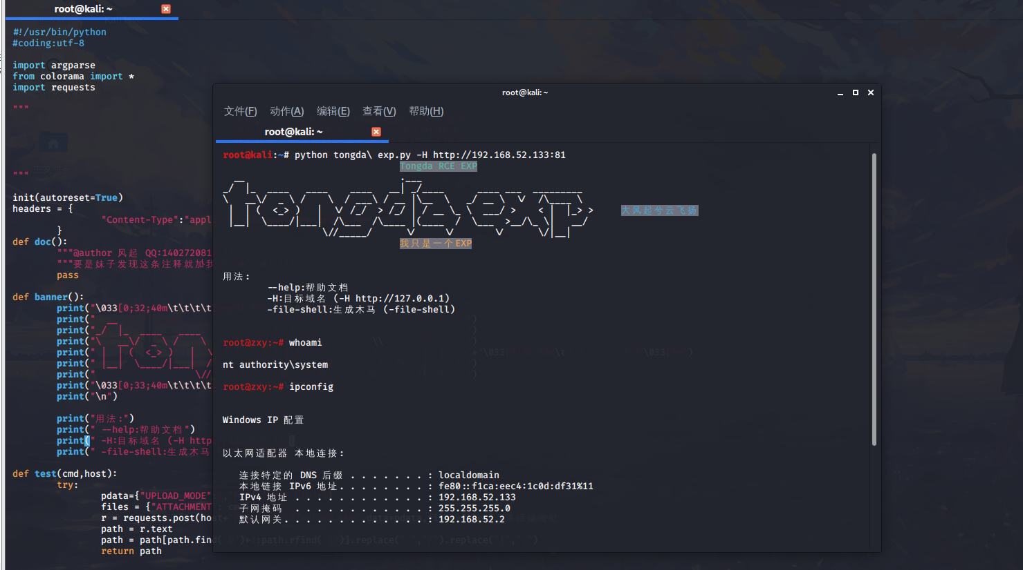

如果指定-file-shell参数则会自动生成并返回一个木马连接路径，通过冰蝎进行连接，注意菜刀这些都不能正常连接，要用冰蝎(如下图)。
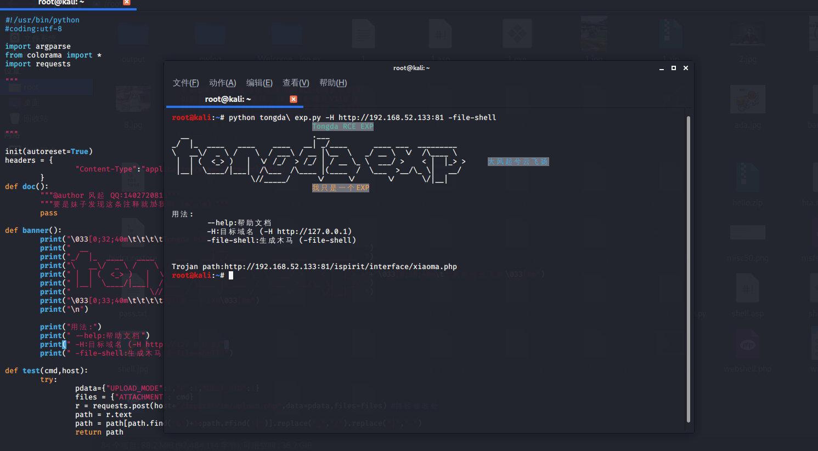
使用冰蝎连接
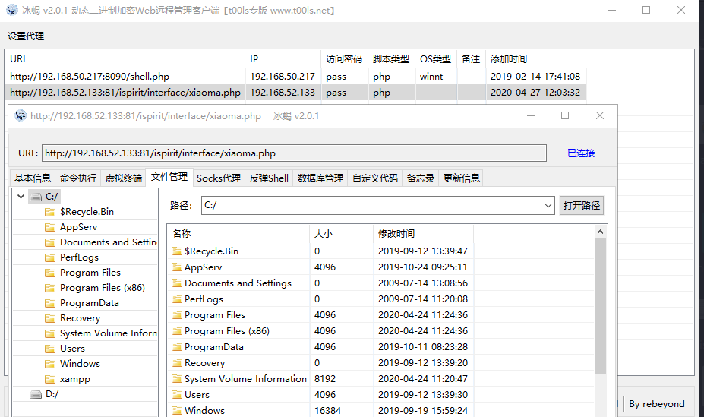
目前EXP&POC已经上传至github有兴趣的小伙伴可以去下载，有不懂的可以联系我。

QQ:1402720815 风起

